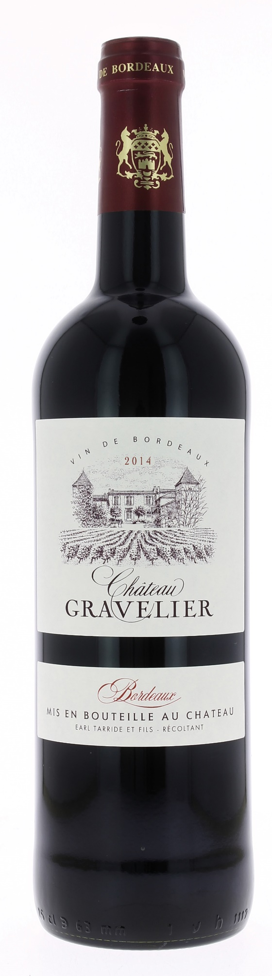

12°5

CHÂTEAU GRAVELIER 2014
AOC BORDEAUX
Tarride et fils
Vignerons Récoltants.

LE VIGNOBLE :
Nature des sols : Argilo calcaire
Encépagement : 75% Merlot
20% Cabernet Sauvignon
5% Cabernet Franc

DEGUSTATION & CONSERVATION :
Commentaire de dégustation :
Couleur rouge rubis.
Vin souple et agréable avec des arômes de fruits rouges et de cassis.

Dégustation : entre 16° et 18°
Vieillissement : à boire dans les 5 ans
Accords mets vins : fromages,rôtis,viandes blanches,viandes rouges.

PALLETISATION :
Dimensions palette : 1200/800/1380 mm
Dimensions carton : 300/235/160 mm
Poids du carton : 7.560 kg
Bouteilles/cartons : 6 bouteilles debout
Cartons/couches : 25
Couches/palette : 4
Bouteilles/palette : 600

Gencod Bouteille : 3 770 000 311 198
Gencod Carton : 3 770 000 311 181
Gencod Caisse bois : 3 700 678 000 834

